Ограждения для инвалидов, цены на поручень для инвалидов от Стиль Века
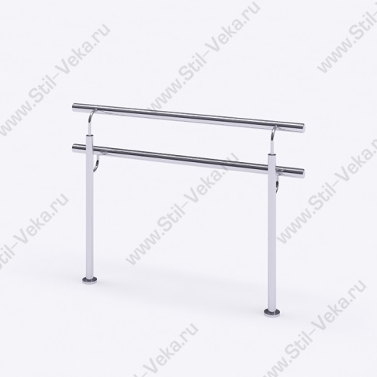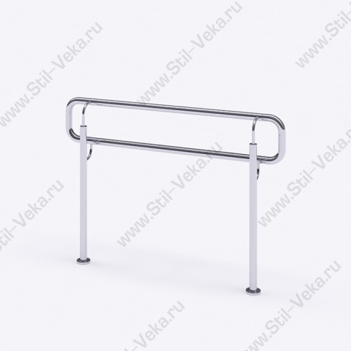
От 4 100,00 ₽ п./м. от 4 600,00₽ п./м.
ИП – 1 ИП – 2
Поручень: Нержавеющая сталь. Поручень: Нержавеющая сталь.
труба круглая д.38мм., д.50,8мм. труба круглая д.38мм., д.50,8мм.
Стойка: Стойка:
Труба д.38мм. Труба д.38мм.
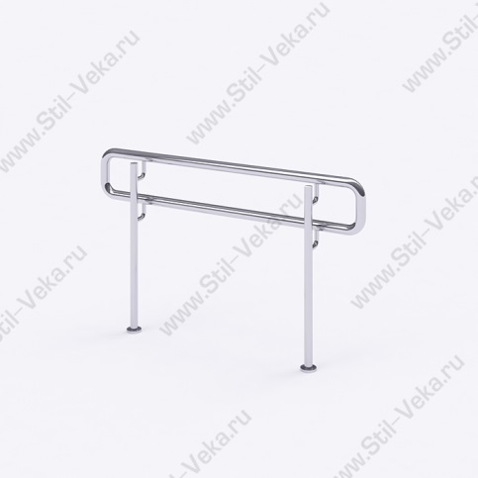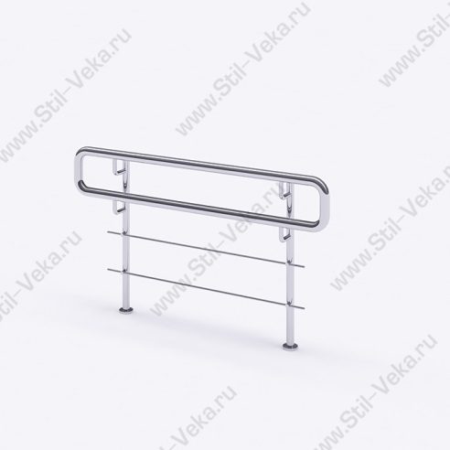
От 4 400,00 ₽ п./м. от 4 800,00₽ п./м.
ИП – 3 ИП – 4
Поручень: Нержавеющая сталь. Поручень: Нержавеющая сталь.
труба круглая д.38мм., д.50,8мм. труба круглая д.38мм., д.50,8мм. Стойка: Стойка:
Труба д.38мм. Труба д.38мм.
Заполнение: труба д.12-16мм.

